國小 九十八學年度 第一學期 第二單元(2)
六上 自然與生活科技領域 六 年 班 號 姓名： 得分：

一、是非題：共21分
（ ）絲瓜的果實是花萼經授粉成功後發育而成的。
（ ）剪一段含有兩節萬年青的莖，然後泡在水中，慢慢的就可能長成另一棵新的萬年青。
（ ）動物的本能行為大多與生存有關，像是覓食、求偶、築巢等。
（ ）胎兒如果是在母體內發育，直到發
育成熟後才生出來，這種生殖方式
就叫做「卵胎生」。
（ ）我們可以藉由觀察植物的根、莖、
葉，來判斷植物的外形特徵。
（ ）人的外貌特徵有些和爸爸相似，有
些和媽媽相似，是因為「遺傳」的
關係。
（ ）子代的遺傳特徵，一定會和親代完
全一樣。
二、選擇題：共28分
（ ）下列哪一種方法無法繁殖出甘藷的下一代呢？ ○將發芽的甘藷埋進土裡○將甘藷莖插入土裡○用甘藷種子播種○將甘藷葉插入土裡。
（ ）下列哪一種植物無法用葉來繁殖？
○落地生根○非洲菫○黃金葛○虎
尾蘭。
（ ）下列哪一種動物是卵生動物？ ○
狗○豬○雞○人。
（ ）雄蛙會用什麼方法來吸引雌蛙的注
意？ ○發光○鳴叫○開屏○散發
氣味。
（ ）下列哪一種動物會分工合作，具有
明顯的社會性行為？ ○貓○蝴蝶
○蜜蜂○蛇。
（ ）在野外看見一隻正在搬運餅乾的螞
蟻，這隻螞蟻可能是 ○兵蟻○工
蟻○蟻后○以上都有可能。
（ ）下列哪一個人是首先提出遺傳定律的科學家？ ○孟德爾○牛頓○愛因斯坦○達爾文。
三、下列有關植物繁殖的敘述，對的打ˇ，
錯的打╳：共15分
（╳）植物只能利用種子來進行繁殖。
（╳）絲瓜可以利用根來繁殖。
（ˇ）非洲菫可以利用葉來繁殖。
（ˇ）可以用來繁殖的葉通常很肥厚。
（ˇ）可以用來繁殖的根，本身儲藏了
許多養分。
四、下列哪些是本能行為？哪些是學習行為
？請連一連：共12分
○嬰兒哭泣 | ‧  ○ㄅ○ㄆ  ○ㄅ○ㄆ | ‧ㄅ本能行為  ‧ㄆ學習行為
○人會溜直排輪 | ‧ | ‧ㄅ本能行為  ‧ㄆ學習行為
○幼鳥張嘴索食 | ‧ | ‧ㄅ本能行為  ‧ㄆ學習行為
○小朋友寫字 | ‧ | ‧ㄅ本能行為  ‧ㄆ學習行為
五、下列屬於遺傳特徵的打ˇ，不屬於的打
╳：共24分
○膚色  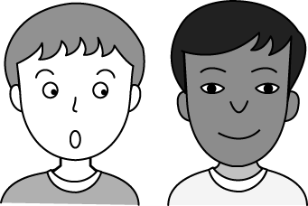 | ˇ | ○美人尖  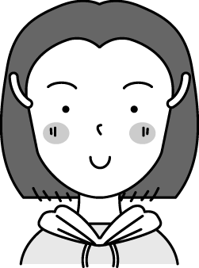 | ˇ
○身高  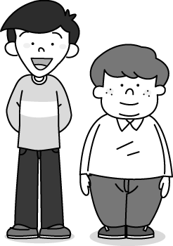 | ˇ | ○臉上有晒斑   | ╳
○雙眼皮  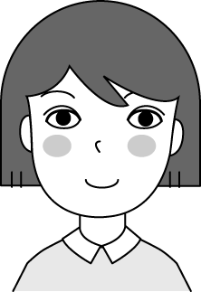 | ˇ | ○直髮   | ˇ
○酒窩   | ˇ | ○耳垂  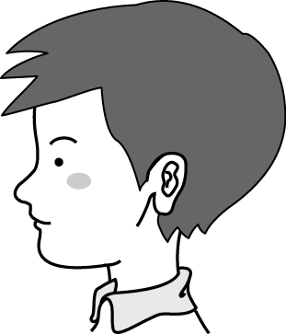 | ˇ

